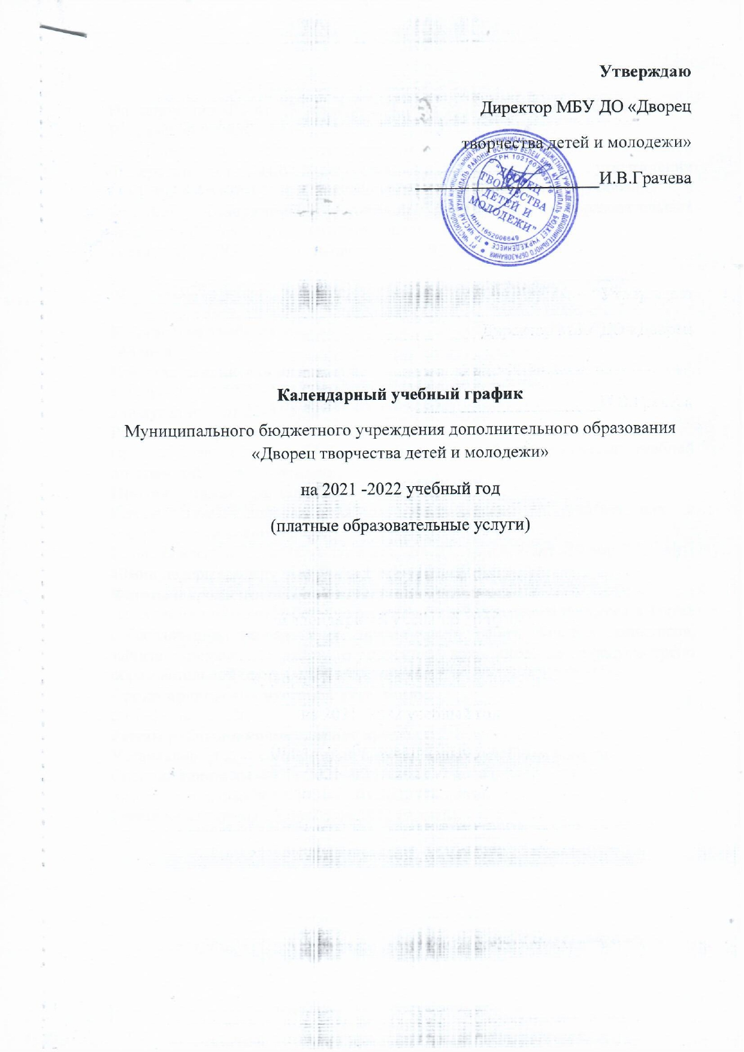

На основании ФЗ от 29 декабря 214 года № 273 –ФЗ «Об образовании в Российской Федерации»,
-Постановления Главного государственного санитарного врача Российской Федерации от 04.07.2014г №41 г. Москва «Об утверждении СанПин2.4.4.3172-14 «Санитарно-эпидемиологические требования к устройству, содержанию и организации режима работы образовательных организаций дополнительного образования детей»,
-Устава МБУ ДО «Дворец творчества детей и молодежи»

на 2021-2022 учебный год устанавливается учебный график

Количество учебных недель для 1,2 и 3 года обучения -36 учебных недель, 144 часа.
Продолжительность полугодий:
1 полугодие 1.09.21-31.12.21
2 полугодие 1.01.22-31.5.22
Регламент образовательного процесса
Продолжительность учебной недели – 7 дней, определяется учебной программой , 4 часа в неделю .
Продолжительность занятий :
Режим работы объединения по направлениям в соответствии с утвержденным расписанием.
Продолжительность занятия до 6 лет -20 -25 мин,6-7 лет -30 мин7-18 лет -40мин,перерыв между занятиями 10мин
Формы и сроки проведения аттестации учащихся
Аттестация проводится без прекращения образовательного процесса в форме собеседования, тестирования, практических работ, зачетов, конкурсов, защита творческих работ и проектов или иное не предусмотрено образовательной программой объединения.
Сроки проведения итоговой аттестации
с 15 -31 мая 2022г
Режим работы в каникулярное время
Устанавливается в соответствии с календарным учебным планом
Осенние каникулы -01.11.2021 -07.11.2021 (7 дней),
Зимние каникулы-29.12.2021-11.01.2022 (14 дней),
Весенние каникулы-28.03- 05.04.2022 (9 дней).

